Corvus Energy obtiene un contrato histórico de baterías de 40 MWh para nuevos buques de BC Ferries.
Comunicado de prensa, Vancouver (Canadá) y Bergen (Noruega), 11 de agosto de 2026 — Corvus Energy, líder mundial en soluciones de cero emisiones para la industria marítima, ha sido adjudicataria de un contrato emblemático para suministrar sus sistemas de almacenamiento de energía en baterías (ESS) destinados a cuatro nuevos ferris híbridos eléctricos de la compañía canadiense British Columbia Ferry Services Inc. (BC Ferries). Los cuatro nuevos buques, de doble extremo para pasajeros y vehículos, forman parte de la nueva clase Summit de BC Ferries y llevarán los nombres de Summit Arbutus, Summit Cedar, Summit Maple y Summit Spruce¹.

Preparados para operaciones de cero emisiones
Corvus suministrará 40 MWh de capacidad de baterías instalada, equivalentes a 10 MWh por buque, una escala que sitúa a estas embarcaciones entre los ferris impulsados por baterías de mayor capacidad del mundo.
Además, Corvus suministrará bases de interfaz para baterías y sistemas de control de paquetes dimensionados para 60 MWh adicionales (hasta un total de 70 MWh por buque), lo que permitirá que las embarcaciones naveguen con emisiones prácticamente nulas durante hasta dos horas² una vez que la infraestructura de carga esté disponible. Este diseño preparado para el futuro elimina la necesidad de modificaciones estructurales importantes y posiciona a BC Ferries a la vanguardia de la electrificación de grandes buques.
El sistema Corvus Dolphin NxtGen™ Power, que incorpora avanzadas celdas de potencia refrigeradas por líquido, mayor densidad energética y una arquitectura de seguridad mejorada, representa un importante salto tecnológico en el rendimiento de las baterías marinas. El ESS se integrará en el sistema de potencia y propulsión de los nuevos buques.

Una elección estratégica respaldada por un rendimiento probado
BC Ferries seleccionó a Corvus por su experiencia en la entrega de instalaciones de baterías marinas a gran escala, su sólida presencia operativa en Columbia Británica y su historial demostrado suministrando energía a la flota Island Class³ de la compañía. Esto garantiza soporte durante todo el ciclo de vida de los nuevos buques, desde la puesta en servicio hasta décadas de operación.
“Estamos encantados de haber sido seleccionados nuevamente por BC Ferries para este proyecto insignia. BC Ferries continúa impulsando uno de los programas de electrificación de ferris más ambiciosos y técnicamente avanzados del mundo,” afirmó Fredrik Witte, CEO de Corvus Energy.
“Nuestra tecnología Dolphin NxtGen representa el siguiente gran avance en rendimiento y seguridad, permitiendo que estos buques operen de forma eficiente hoy mientras preparan el camino hacia un futuro totalmente eléctrico. Nos sentimos especialmente orgullosos de que estas baterías hayan sido desarrolladas en nuestro Centro de Desarrollo de Productos en Vancouver, Columbia Británica.”

Un paso importante en la renovación de la flota y la estrategia de sostenibilidad de BC Ferries
Como operador de uno de los mayores sistemas de ferris del mundo, BC Ferries presta servicio en 25 rutas conectando 47 terminales y transporta aproximadamente 9,7 millones de vehículos y 22,7 millones de pasajeros al año⁴.
Antes de que se estableciera la denominación «Summit Class» para los nuevos ferris, el proyecto se desarrolló bajo el nombre de «New Major Vessels» (Nuevos Buques Principales). La mayor inversión de capital de la historia de la compañía, el programa New Major Vessels de BC Ferries tiene como objetivo renovar la flota, aumentar la capacidad de servicio y permitir operaciones más sostenibles desde el punto de vista medioambiental⁵.
Cada uno de los cuatro nuevos ferris de doble extremo tendrá capacidad para transportar hasta 360 vehículos y 2.100 pasajeros y tripulantes.
Diseñados en colaboración con LMG Marin, los buques contarán con un sistema de propulsión híbrido diésel-batería y serán compatibles con biocombustible o diésel renovable. Su arquitectura única permitirá una transición fluida hacia operaciones totalmente eléctricas y de emisiones casi nulas cuando la infraestructura de carga en tierra esté disponible.
Ed Hooper, responsable de Renovación de Flota de BC Ferries, declaró:
“BC Ferries mira hacia el futuro de lo que puede ser el transporte marítimo de pasajeros para las personas, empresas y comunidades que dependen de nuestros ferris cada día. Nuestro desafío actual es una flota envejecida, especialmente en nuestras rutas principales. Cuando los nuevos buques de la clase Summit comiencen a incorporarse en 2029, aumentaremos la capacidad y mejoraremos la fiabilidad de nuestras operaciones.
Estas embarcaciones tendrán una larga vida útil, y trabajar con socios fiables y de largo plazo como Corvus Energy, que cuenta con presencia local en Columbia Británica y una capacidad demostrada para apoyar todo el ciclo de vida del sistema, es clave para nuestro proceso de renovación de flota.”

Calendario
La entrega del primer buque está prevista para 2029, por parte del astillero China Merchants Shipbuilding Industry Group Weihai Shipyard Co., Ltd., y se espera que los cuatro barcos entren en servicio antes de 2031.
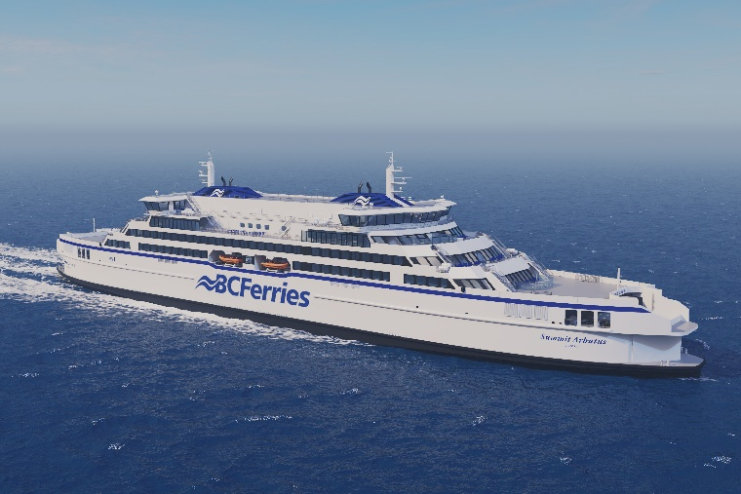
Pie de foto: Representación conceptual del diseño de los nuevos buques de BC Ferries. Cortesía de BC Ferries
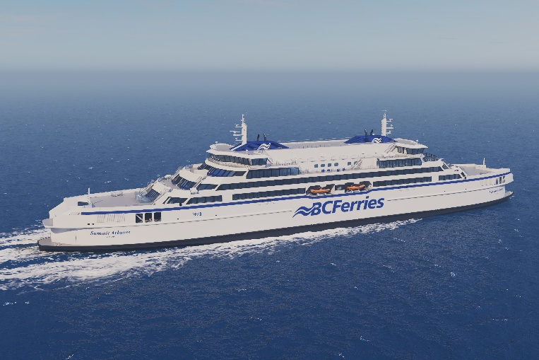
Pie de foto: Representación conceptual del diseño de los nuevos buques de BC Ferries. Cortesía de BC Ferries.
[1] BC Ferries introduces Summit Class as part of major fleet renewal
[2] BC Ferries 2-hour Route: Vancouver (Tsawwassen) to Nanaimo (Duke Point)
[3] BC Ferries Island Class Ferries
[4] British Columbia Ferry Services Inc. Annual Report to the British Columbia Ferries Commission - Year ended March 31, 2025.
[5] BC Ferries New Major Vessels

---------
Acerca de Corvus Energy
Con sede central en Noruega, Corvus Energy es el proveedor líder mundial de soluciones energéticas de cero emisiones para la industria marítima. La compañía ofrece una completa cartera de sistemas de almacenamiento de energía adecuados para prácticamente cualquier tipo de buque, ayudando a los armadores a reducir emisiones, mejorar la eficiencia operativa, y garantizar operaciones seguras y fiables.
Las soluciones de Corvus Energy combinan tecnología avanzada de baterías, servicios digitales, capacidades de pasaporte de baterías, ciberseguridad, y soporte de servicio global durante todo el ciclo de vida de la embarcación.
Con más de 1.350 proyectos entregados en todo el mundo, Corvus Energy se ha consolidado como un socio de confianza en la descarbonización marítima. Actualmente, más del 50 % de los buques del mundo equipados con tecnología de cero emisiones funcionan con sistemas de Corvus Energy.
Para más información, visite corvusenergy.com

Contactos para medios de comunicación
Corvus Energy – Europa y Asia
Sonja Vernoy Hansen
VP Marketing & Communications
+47 99 309 309
svhansen@corvusenergy.com
Corvus Energy – Américas
Angela McClellan
Marketing Manager, Americas
amcclellan@corvusenergy.com

